伦理审查系统快速指南
（供申请人使用，请使用360浏览器极速模式）

- 用户登录
点击伦理审查系统链接http://60.191.20.70:8888/IRB/ 或直接在浏览器中输入伦理审查系统网址，打开伦理审查系统登陆（如下），输入您的用户名和密码，登录系统。
- 用户注册
如果您尚未开通伦理审查系统账号，请点击“用户名”下方的“注册账号”进入用户注册页面（如下），填写用户注册信息进行用户注册。
注意：“真实姓名”必须填写本院主要研究者的真实姓名！

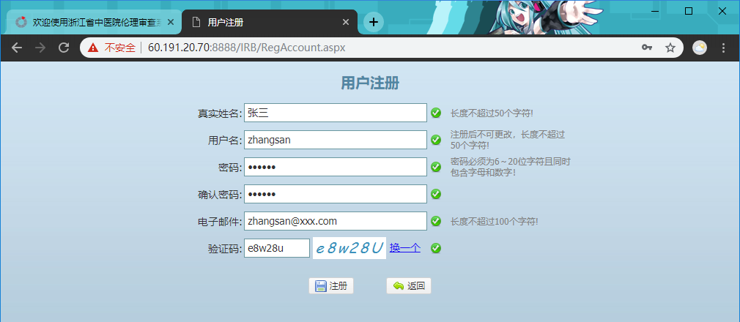
- 账号激活
用户注册成功后，你会收到一封账号激活邮件（如下）（邮件有可能进入广告邮件/垃圾邮件分类，请注意查收），点击邮件中的账号激活链接，或复制链接地址到浏览器中打开以激活您的账号。
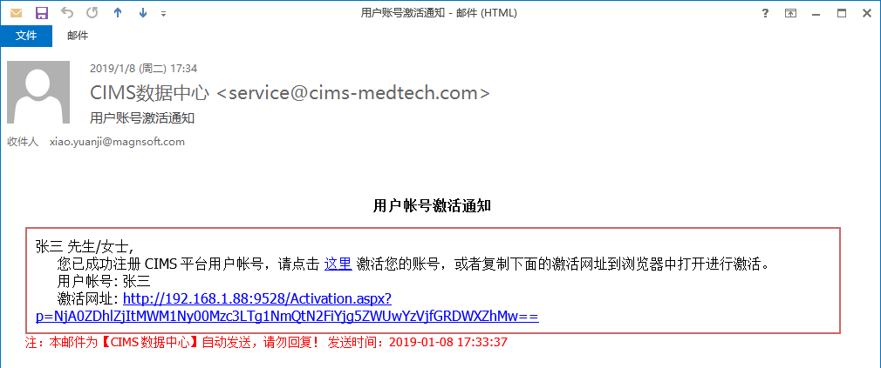
- 项目审查申请
选择“IRB”模块进入伦理审查系统(IRB)。
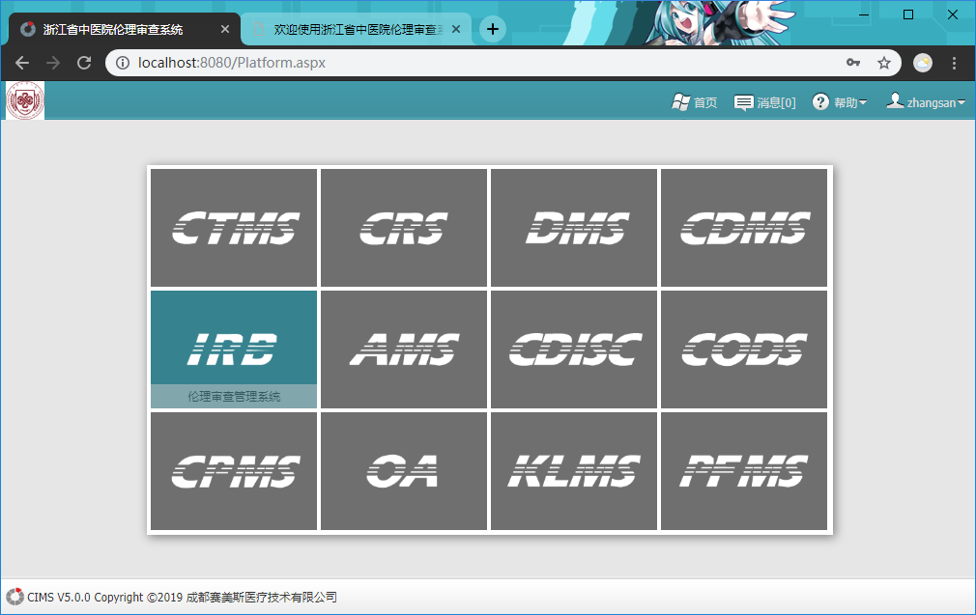
- 初始审查申请
展开左侧菜单，进入“初始审查申请”页面。
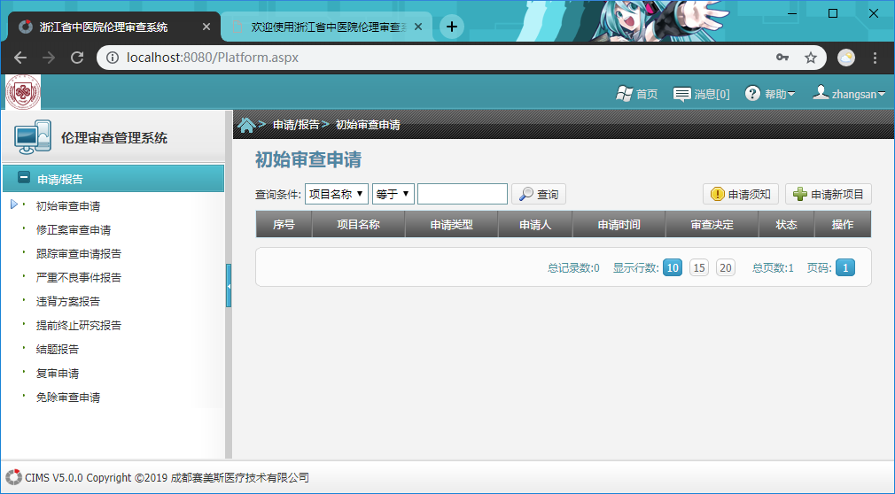
- 点击右上角“申请新项目”按钮，可下载阅读 “申请须知”。
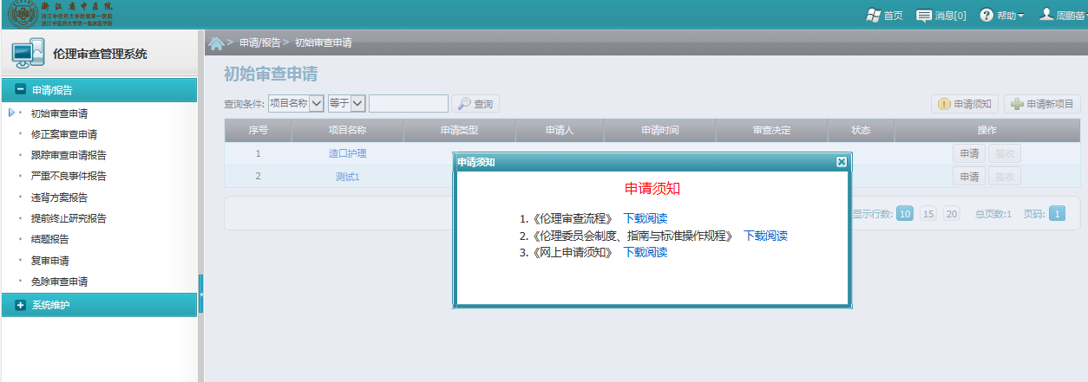
- 进入“项目信息登记”页面，选择项目类型，并根据项目类型填写项目信息， 加*的为必填项。

注意：
1、科研项目申报前伦理审查，请在项目类型中选择：科研项目（申报前）。
2、其他即将开展临床研究的科研项目，请在项目类型中选择：科研项目（立项后），包括：各级各类政府部门立项后的纵向科研项目、横向课题、学会课题、自选课题等。

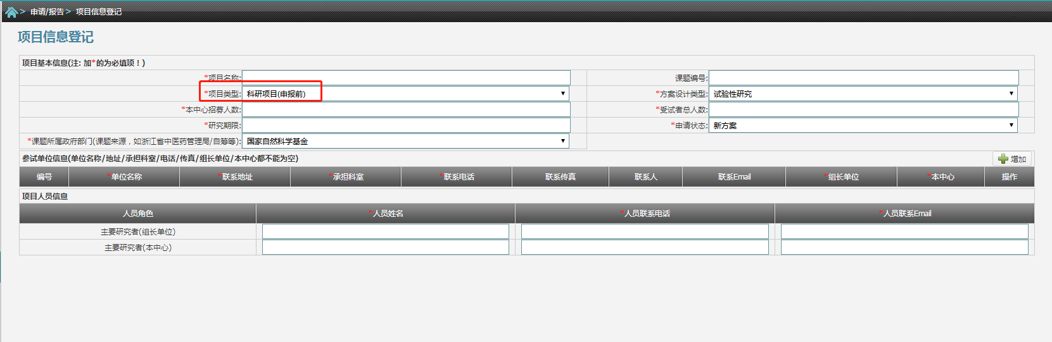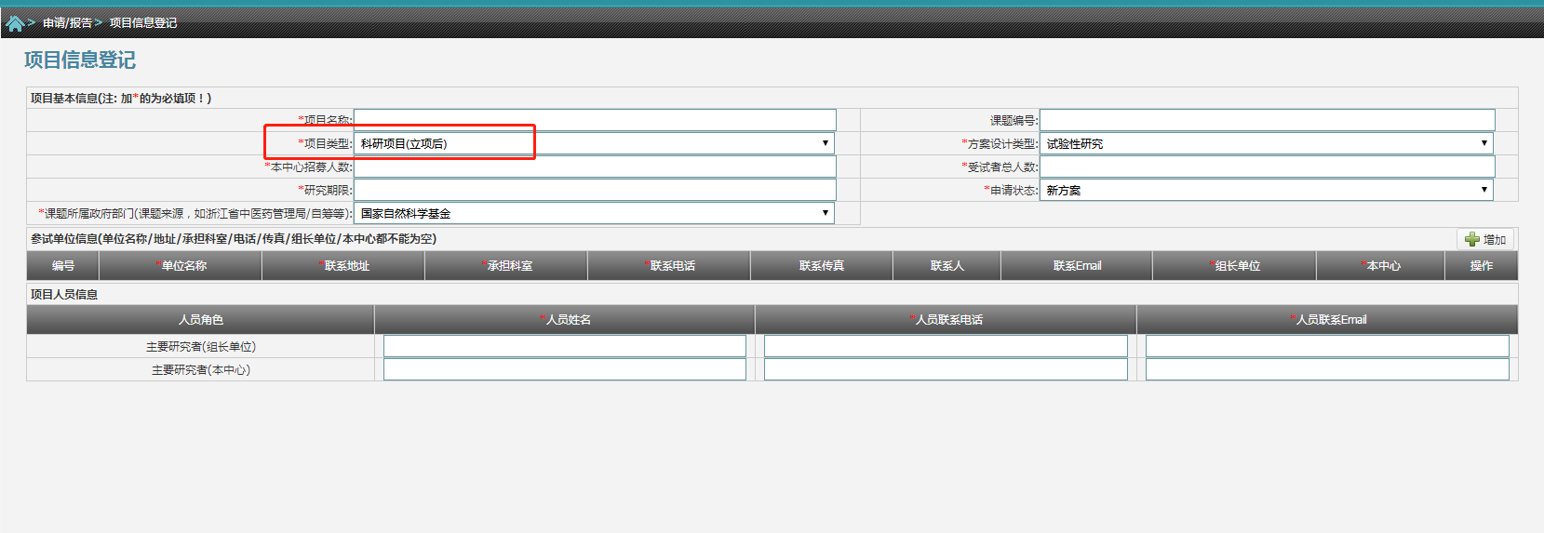

- 完成“项目信息登记”后，点击“下一步”进入“初始审查申请”页面，填写相应的申请表，“保存”申请表为草稿，或直接“提交”申请表进入审查流程，申请人签字处请输入伦理系统登录密码即可。
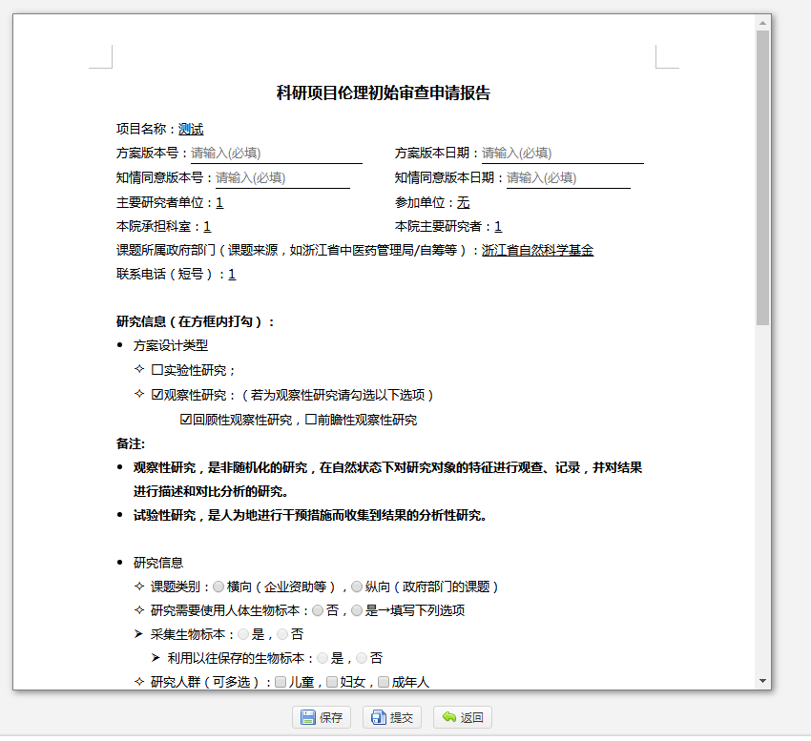
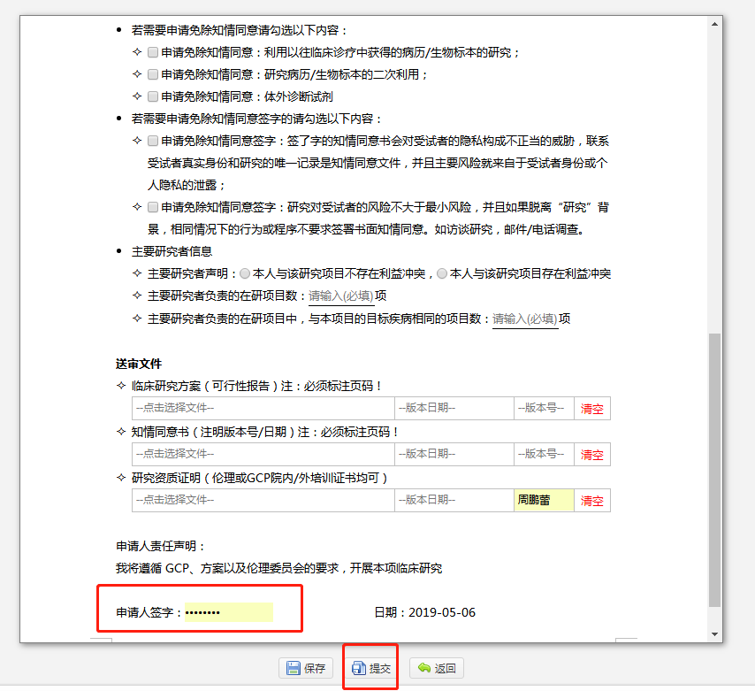
- 查看项目审查信息
点击项目名称链接，打开项目信息页面，查看项目审查进度、及反馈意见等，也可在后面每个申请环节查看自己填写的所有表格。
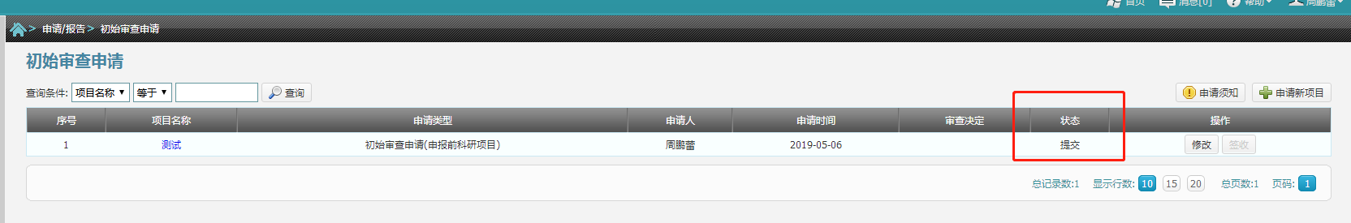
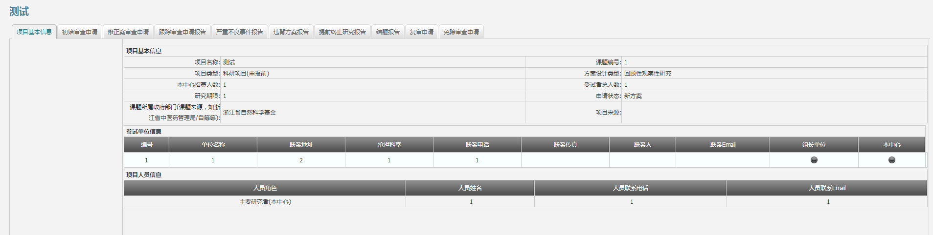

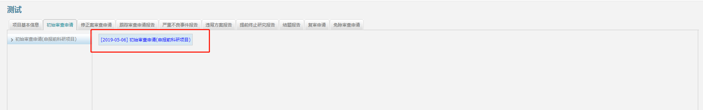

- 伦理审查系统联络人：
夏冰（619473）、张颖（667014）

